**RANCANGAN APLIKASI ALARM SHOLAT BERBASIS ANDROID**

**PROPOSAL PEMPROGRAMAN MOBILE**

Diajukan untuk memenuhi salah satu tugas mata kuliah pemprograman mobile



Oleh :

NAMA : MARNI

NIM : 200250501041

FAKULTAS : ILMU KOMPUTER

PROD : SISTEM INFORMASI

UNIVERSITAS TOMAKAKA MAMUJU

2021

KATA PENGANTAR

Tiada kata yang pantas saya ucapkan selain puji syukur atas kehadirat Allah SWT yang telah memberikan segala nikmat dan karunia-Nya sehingga saya dapat menyelesaikan proposal tepat pada waktunya. Sholawat serta salam senantiasa tercurahkan kepada junjungan Nabi besar Muhammad SAW beserta keluarganya, sahabat dan pengikutnya yang selalu memegang teguh seluruh ajaran-Nya.Proposal ini berjudul RANCANGAN APLIKASI ALARM SHOLAT. Proposal ini dibuat sebagai salah satu syarat untuk memenuhi salah satu nilai individu **mata kuliah pemprograman mobile**

Saya sangat menyadari bahwasanya proposal ini masih jauh dari kata sempurna, sehingga saran dan kritik yang membangun sangat saya harapkan agar ptoposal saya menjadi lebih baik lagi di masa yang akan datang.

Mamuju,23-Oktober-2021

Penulis

MARNI

DAFTAR ISI

**BAB I 3**

**PENDAHULUAN 3**

1.1 Latar Belakang Masalah 3

1.2 Identifikasi 4

1.3 Pembahasan 4

**BAB 2 7**

**TINJAUAN PUSTAKA 7**

2.1 Konsep penjelasan 7

1. Kehidupan masyarakat 7

2. Aplikasi 8

3. Alarm 9

4. Implementasi halaman pengguna 9

**BAB 3** **penutup** 12

1. kesimpulan 19

BAB I

PENDAHULUAN

* 1. Latar Belakang Masalah

Pada saat sekarang ini seiring dengan perkembangan teknologi terutama dalam tingkat pengembangan mobile yang kian meningkat, salah satu perangkat mobile yang paling pesat adalah handphone. Kemajuan teknologi yang begitu pesat terutama dalam bidang informasi, bisnis, transportasi, membuat banyak orang pada masa sekarang ini yang memiliki handphone yang canggih. Handphone adalah salah satu alat komunikasi yang dapat dibawa kemana saja pengguna berada, dimana peralatan elektronik ini sebagian orang sudah menganggap sebagai kebutuhan pokok dalam menjalankan bisnisnya.

Dalam melakukan segala kegiatan yang semakin padat membuat sebagian orang tidak memprioritaskan suatu kewajiban yang seharusnya segera dekerjakan, namun kadangkala yang menjadi suatu kewajiban terlalaikan. Contohnya, yang merupakan salah satu kewajiban adalah ibadah shalat fardhu lima waktu bagi umat muslim yang kadangkala terlambat, dan juga terlupakan. Adapun salah satu faktor penyebabnya adalah terbatasnya informasi atau peringatan ketika waktu shalat fardhu lima waktu telah tiba. Misalkan ketika seorang muslim dalam perjalanan atau berada di suatu tempat dan juga daerah yang suara azan tidak terjangkau dari mesjid yang terdekat ketika waktu sholat telah tiba, maka ada kemungkinan orang di daerah tersebut tidak tahu.

Handphone saat ini tidak hanya digunakan untuk komunikasi, tetapi juga dapat digunakan sebagai media untuk : membeli tiket, mencari berita, perbankan, bahkan untuk mengoperasikan peralatan tertentu. Handphone pada saat sekarang ini sama seperti komputer, handphone pun dapat di install berbagi macam aplikasi yang diinginkan pengguna.

Dari permasalahan yang telah dijelaskan di ataslah, membuat penulis tertarik untuk membangun sebuah aplikasi yaitu “**APLIKASI ALARM SHOLAT”**

* + 1. Identifikasi Masalah

Berdasarkan latar belakang masalah yang di uraikan di atas maka dapat di identifikasi masalahnya yaitu :

1. Kurangnya informasi waktu shalat pada daerah tertentu seperti dalam perjalanan sehingga membuat umat muslim kadangkala lupa ataupun tidak tahu bahwa waktu shalat lima waktu telah tiba.
2. Terbatasnya aplikasi yang memberikan panduan shalat wajib .

1.3 Pembahasa

Berdasarkan latar belakang yang telah diuraikan diatas, maka yang menjadi rumusan masalahnya adalah sebagai berikut :

1. Bagaimana membangun aplikasi jadwal waktu sholat, pengingat waktu shalat.
2. Kemudahan apakah yang diperoleh dari aplikasi pengingat waktu shalat.

BAB II

TINJAUAN PUSTAKA

* 1. Penjelasa
  2. Kehidupan masyarakat

Masyarakat selalu disibukkan oleh kegiatan sehari-hari dalam mengerjakan tugas sampai larut malam yang meyebabkan bangun kesiangan karena susah untuk bangun dan kurang istirahat. Tidak jarang hal tersebut membuat terlambat untuk bekerja atau melakukan kegiatan sehari-hari yang dapat merugikan diri sendiri atau orang lain. Menurut ilmu kesehatan, efek negatif yang ditimbulkan oleh hal tersebut adalah lesu, susah berkonstrentasi, sakit kepala dan masalah metabolisme yang dapat mengganggu aktivitas dalam kehidupan sehari-hari.

Ada banyak cara untuk mencegah hal terserbut yaitu dengan membiasakan bangun pagi atau dengan memasang alarm. Alarm dapat berguna untuk membantu masyarakat dalam mengatasi kesulitan bangun pagi. Dengan suaranya yang keras dapat membuat penggunanya mudah bangun. Alarm sudah

banyak dipasang dengan jam. Hampir semua jam alarm memiliki sebuah tombol yang bisa ditekan sehingga dering lonceng (bunyi alarm) bisa berhenti. Saat ini jam alarm telah diproduksi dengan beragam jenis dan bisa diatur kapan saja sesuai keinginan. Jam alarm mekanis yang pertama diciptakan pengrajin jam dari New Hampshire bernama Levi Hutchins. Jam tersebut hanya berbunyi setiap pukul 04.00 pagi, saat penciptanya harus bangun untuk bekerja.

Pada saat ini alarm tidak saja ada pada jam weker namun juga ada pada smartphone yang dimiliki hampir semua masyarakat dengan cara mengunduhnya lewat internet terlebih dahulu. Namun hal tersebut dirasa kurang efektif kerana cukup mudah untuk mematikanya lagi. Dengan alarm yang ada pada smartphone yang biasanya terletak disekitar tempat tidurnya cukup dengan meraih smartphone pada sekitar tempat tidurnya lalu menekan tombol off cenderung membuat pengunanya untuk tidur kembali dan enggan bergegas untuk beranjak dari tempat tidur karena tidak perlu berpindah posisi dari posisi tidur semula. Alarm yang diinovasikan kali ini diharapkan dapat membantu menambah hasrat untuk bangun dengan suasana semangat. Karena alarm akan dipasang pada daun pintu dan hanya akan mati apabila pengguna membuka pintu dari dalam. Hal ini dapat membantu pengguna untuk terbiasa bangun setelah mendengar alarm, tidak mematikannya dan tidur lagi. Beberapa kelebihan yang dapat diperoleh dari alarm ini sangat banyak, kegunaan yang tidak mudah didapatkan pada barang lain.

* 1. Aplikasi

Aplikasi adalah penggunaan dalam suatu komputer, instruksi (instruction) atau pernyataan (statement) yang disusun sedemikian rupa sehingga komputer dapat memproses input menjadi output. (Jogiyanto, 1999:12)

Aplikasi adalah suatu kelompok file (form, class, rePort) yang bertujuan untuk melakukan aktivitas tertentu yang saling terkait, misalnya aplikasi payroll, aplikasi fixed asset, dan lain-lain. (Harip Santoso)

* 1. Alarm

secara umum dapat didefinisikan sebagai bunyi peringatan atau pemberitahuan. Dalam istilah jarimgan, alarm dapat juga didefinisikan sebagai pesan berisi pemberitahuan ketika terjadi penurunan atau kegagalan dalam penyampaian sinyal ko,unikasi data ataupun ada peralatan yang mengalami kerusakan (penurunan kinerja). Pesan ini digunakan untuk memperingatkan operator atau administrator mengenai adanya masalah (bahaya) pada jaringan. Alarm memberikan tanda bahaya berupa sinyal, bunyi, ataupun sinar.

* 1. Implementasi Halaman Pengguna

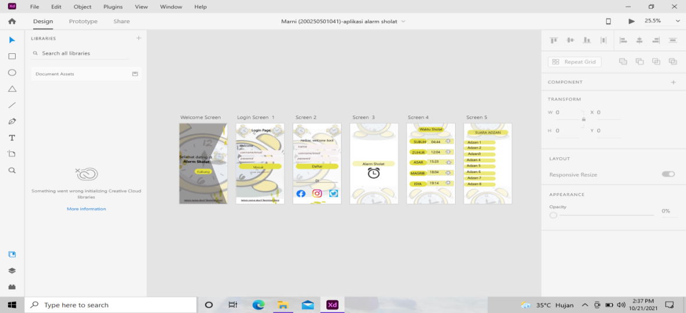Halaman pengguna adalah tampilan yang dilihat dari sisi pengguna aplikasi tersebut.

1. Halaman tampilan pembuka

Tampilan pembuka berisikan screen logo dan kalimat minta bergabung.



1. Halaman menu utama

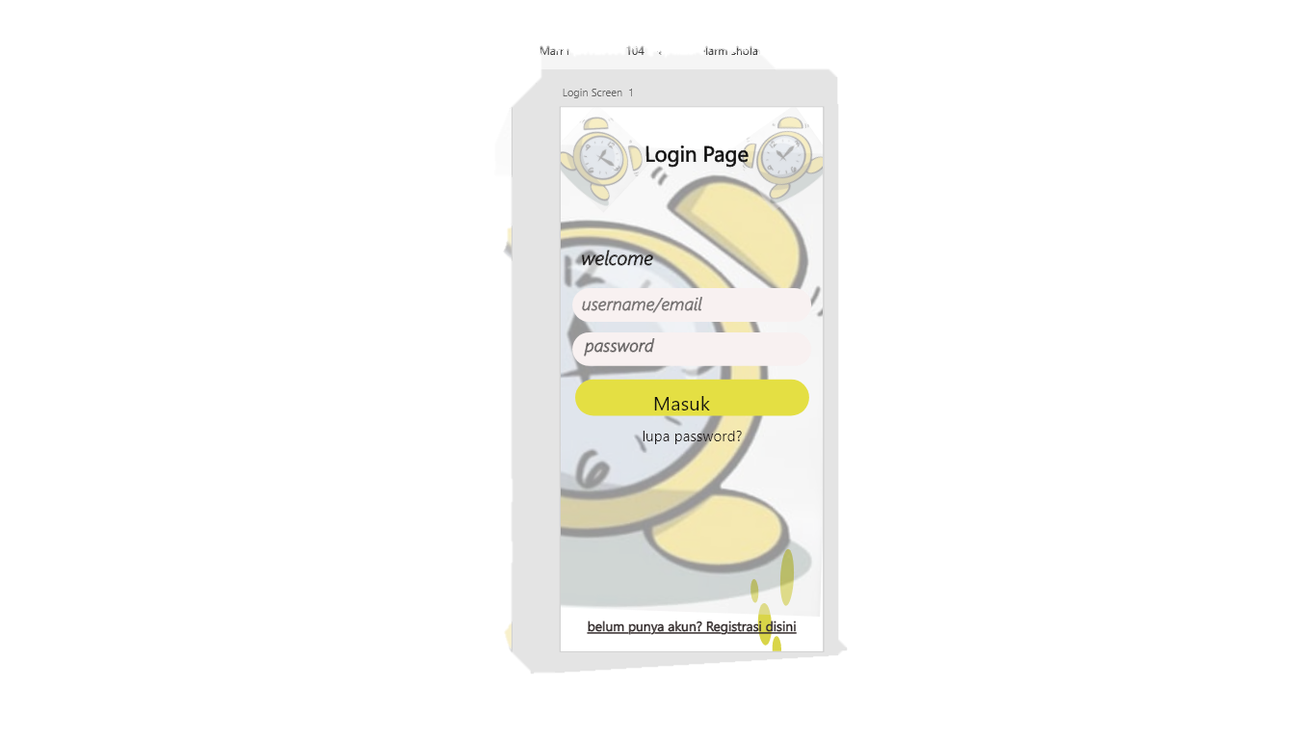Halaman menu utama berisikan tempat login atau masuk ke dalam aplikasi dan di bagian bawahnya terdapat kalimat saat anda belum mempunyai akun maka anda mendaftar dahu atau klik.

1. Halama menu ke dua

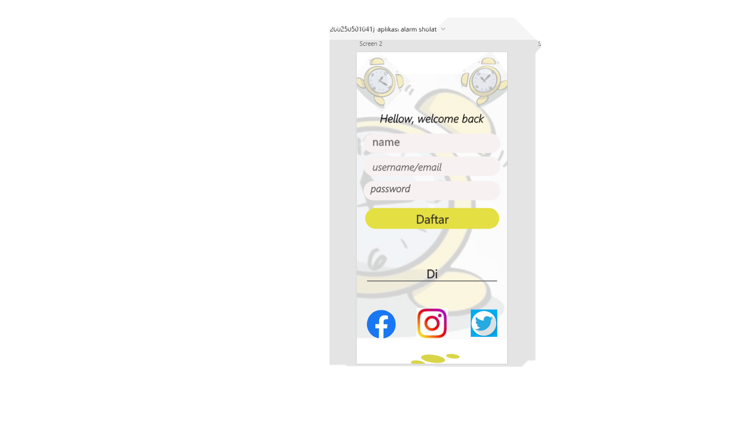Halaman menu ke dua ini berisikan tempat membuat akun bagi anda yang belum mempunyai akun maka harus mendaftar melalui menu ke dua ini.

1. Halaman menu ke tiga dank e empat

Halaman ini kita akan melihal logo jam alarm setelah di buka akan menampilkan jam sholat dan kita dapat memilih azan yang kita inginkan

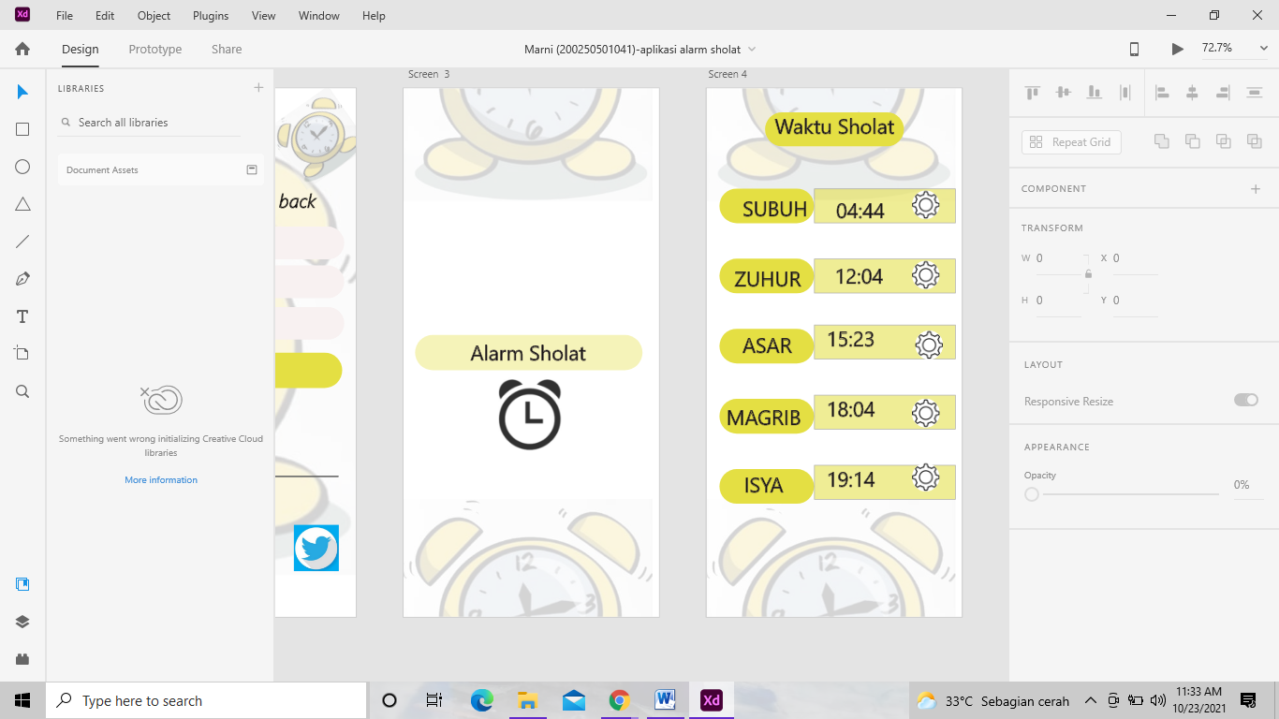

BAB III

PENUTUP

3.1 Kesimpulan

Berdasarkan apa yang telah di paparkan maka dapat di simpulkan bahwa alarm sholat sangat di butuhkan bagi seluruh masyarakat agar masyarakat bisa beribadah tepat waktu.